**Руководство пользователя**

**ДОБАВЛЕНИЕ ПАЦИЕНТА**

Для добавления открыть пункт меню “Редактировать”, команда “Добавить”

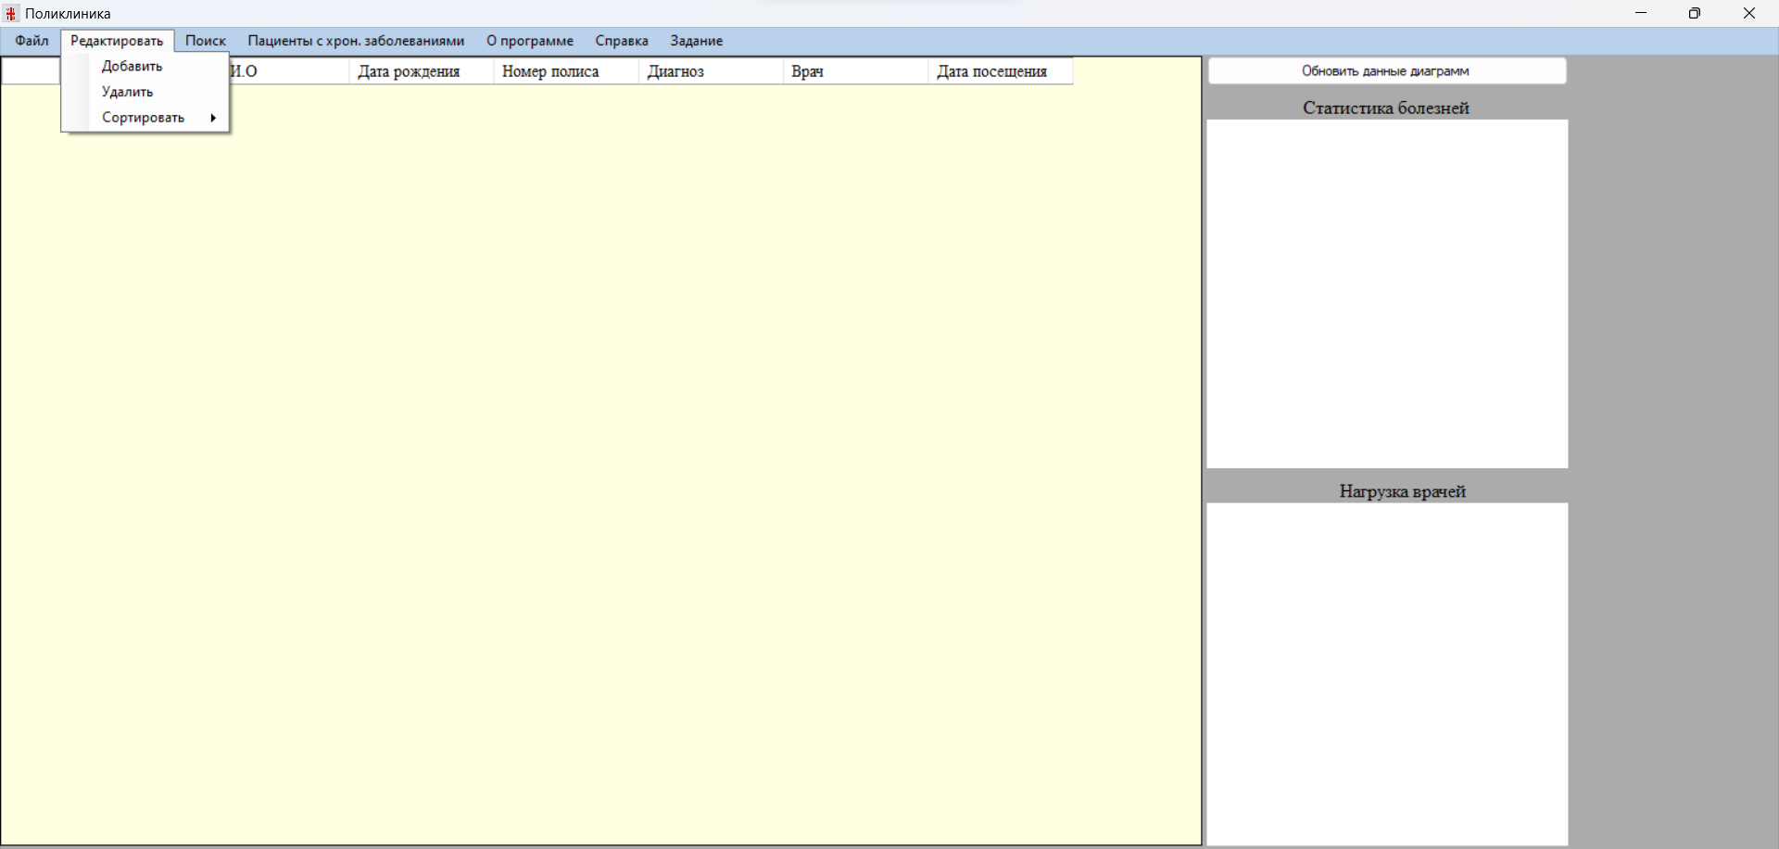

Выведется вот такая форма

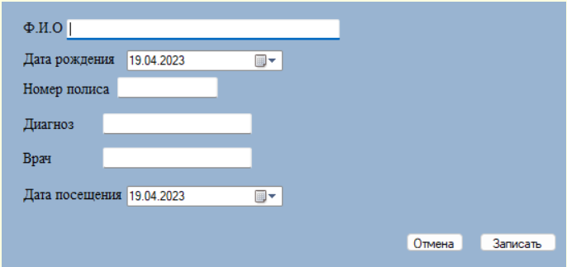

В которой нужно заполнить все поля для того, чтобы ввести данные в таблицу.

**СОХРАНЕНИЕ/ЗАГРУЗКА ФАЙЛА**

Чтобы сохранить/загрузить файл, открыть пункт меню “Файл”

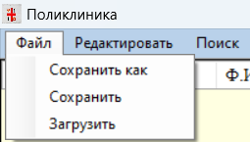

**ПОИСК ПАЦИЕНТОВ**

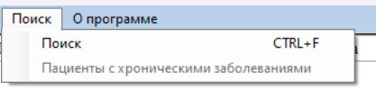

При нажатии на команду поиск выходит следующее

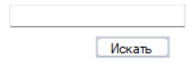

Он будет искать слова, введенные в textbox при нажатии на кнопку искать.

При нажатии на команду “Пациенты с хроническими заболеваниями” появится база данных с пациентами, у которых попадается один и тот же диагноз >= 3 раз.

**СТАТИСТИКА ПАЦИЕНТОВ**

Чтобы обновить данные в диаграммах, нажмите на кнопку “Обновить данные диаграмм”

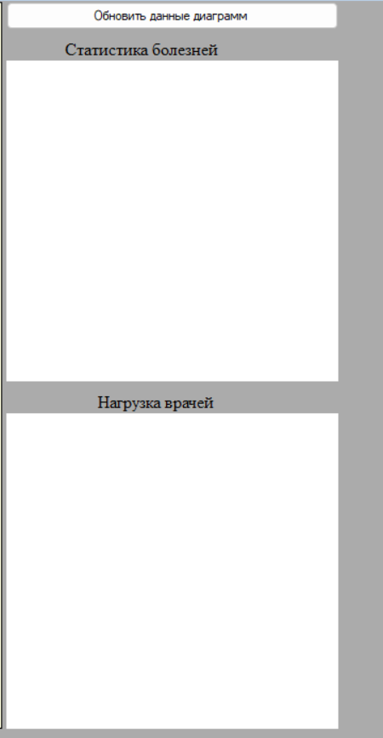

**О ПРОГРАММЕ**

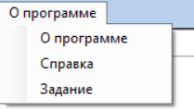

Кнопки “О программе”, “Справка” и “Задание” выводят краткую информацию о программе, руководство пользователя и постановку задачи соотвественно.